按键：使用中断—硬件查询机制 FLAG++

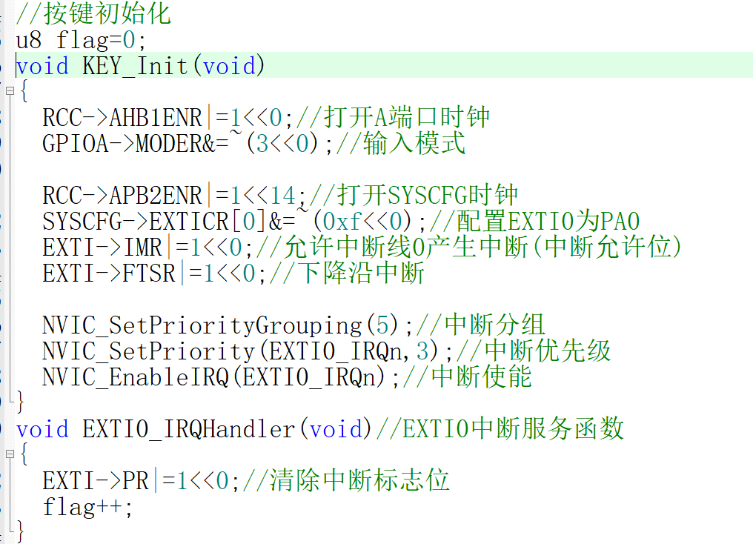

时间设置—RTC

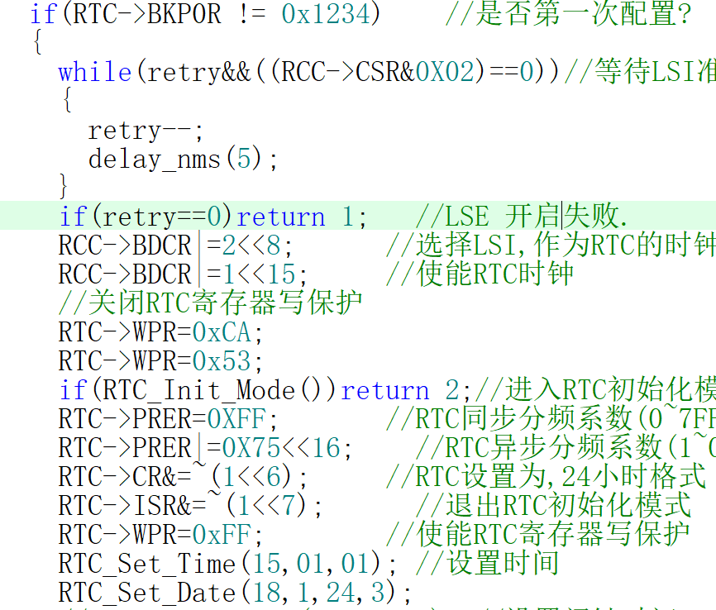

显示：

void Draw_Text_8_16_Str(u32 x,u32 y,const unsigned char *chs)//汉字

void OLED_showString(u8 x,u8 y,u8 *chr,u8 Char_Size)//英文字符

汉字的显示数组在zi.c

1. 先取模---放入 unsigned char hz[]
2. 添加到以下数组



注意添加汉字不能重复。

注意：all.c文件内部是关于温湿度 心率血压功能函数的编写

作业要求：

1. 姓名专业
2. 设置主界面（图片显示，动图最好）
3. 温湿度测量
4. 时间显示
5. 所讲内容理论知识—寄存器 通信 显示